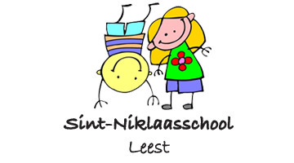

Beste ouders

We willen allemaal dat onze kinderen goed zichtbaar en beschermd naar school komen. Daarom nemen wij deel aan de actie ‘Helm Op Fluo Top’ van de VSV. Door veilig (met een fietshelm) en zichtbaar (met reflecterende en fluorescerende kledij) naar school te komen, kunnen kinderen stickertjes sparen en prijzen winnen. De actie start morgen (dinsdag 9 november 2021) en loopt tot de krokusvakantie (vrijdag 25 februari 2022). Dat zijn de donkerste maanden van het jaar.

Vergeet niet je fluovestje en helm te voorzien van je naam!

Hoe werkt het?
- Alle kinderen krijgen een spaarkaart.
- Elke ochtend krijgt je kind één of twee stickers indien ze fluorescerende of reflecterende kledij (fluohesje) dragen (= 1 sticker) én een helm dragen (= ook een sticker).
- Vanaf 21 stickers kunnen de kinderen prijzen winnen. De prijzen kan je vinden op www.helmopfluotop.be/wedstrijd.

De leerkrachten hopen om alle kinderen veilig en zichtbaar te mogen ontvangen op school!

Veilige groetjes vanwege het fluo-team

Juf Veerle, Juf Katleen & meester Jarno

